采购货物规格及技术参数要求
项目名称：福建省立医院I期临床试验病房家具询价采购

品目号 | 货物名称 | 规格 | 数量 | 单价  限价 | 参考图片 | 材料技术说明
1 | 五层文件柜 | 900*400*2000 | 28组 | 1000 | 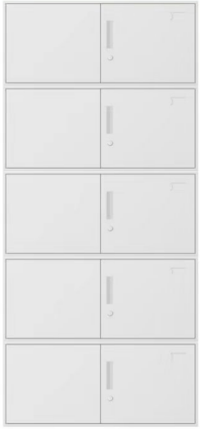 | 1.材质：采用足0.8mm厚一级冷轧钢板制作； 经酸洗、磷化、环保静电粉末喷涂，耐磨耐锈，防静电； 表面喷粉涂层膜厚度均匀，内外一致，耐撞击，抗腐蚀力强，颜色持久，浸泡式磷化处理；  2、采用全拆装式结构，每节柜子均为可拆装式结构，方便运输；  3、整体五节，每节规格为900*400*400；  4、所有柜门均配阻尼缓冲铰链；  5、配一套管理员钥匙；
2 | 八门更衣柜 | 900*400*1850 | 7组 | 950 | 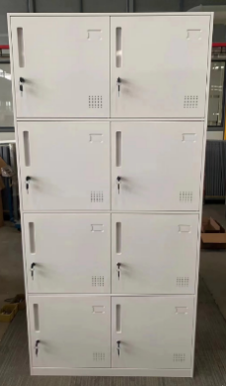 | 1. 材质：采用足0.7mm厚一级冷轧钢板制作； 经酸洗、磷化、环保静电粉末喷涂，耐磨耐锈，防静电； 表面喷粉涂层膜厚度均匀，内外一致，耐撞击，抗腐蚀力强，颜色持久，浸泡式磷化处理；  2、采用全拆装式结构，方便运输；  3、门板带透气孔；
3 | 诊床 | 1800*620*700 | 2张 | 950 | 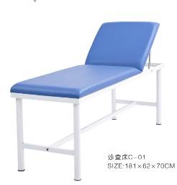 | 1、钢制：主架采用冷轧轧钢管制作，经二氧化碳冷焊结合后再酸洗磷化及高压静电喷涂,喷环氧树酯粉末防护层；表面喷粉涂层膜厚度均匀，内外一致，耐撞击，抗腐蚀力强，颜色持久，浸泡式磷化处理  2、床板：采用E1级多层实胶合木板制作，厚度15mm；  3、软包面：一级西皮饰面，柔软贴手,透气性好.耐磨耐扩张；
4 | 矮柜 | 1200*350*1150 | 1组 | 900 | 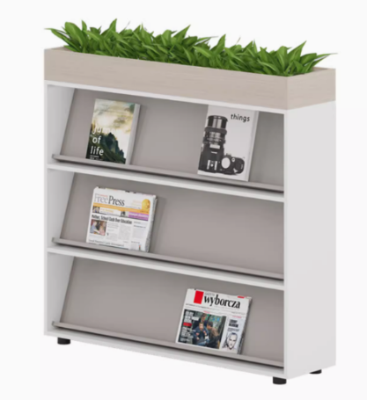 | 1、板材：浸渍胶膜纸饰面人造板制作，基材为E1级环保刨花板，经过防虫、防腐等化学处理，平整度好，性能稳定，不易变形；耐磨损，易清洁，表面可耐香烟灼烧；  2、封边：采用与板材近色封边，封边平整，四边倒弧，无黑线；  3、柜体：柜体厚度16mm；  4、底部配调节脚，调节脚采用ABS工程塑料制作。
5 | 折叠桌 | 1200*400*750 | 29张 | 540 | 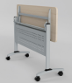 | 1、板材：浸渍胶膜纸饰面人造板制作，基材为E1级环保刨花板，经过防虫、防腐等化学处理，平整度好，性能稳定，不易变形；耐磨损，易清洁，表面可耐香烟灼烧；  2、封边：采用与板材近色封边，封边平整，四边倒弧，无黑线；桌面厚度25mm；  3、钢架采用冷轧钢制作，各钢管厚度不低于1.2MM，钢管经二氧化碳冷焊结合后再酸洗磷化及高压静电喷涂,喷环氧树酯粉末防护层；表面喷粉涂层膜厚度均匀，内外一致，耐撞击，抗腐蚀力强，颜色持久，浸泡式磷化处理；
6 | 圆桌 | ø800*750 | 6张 | 880 | 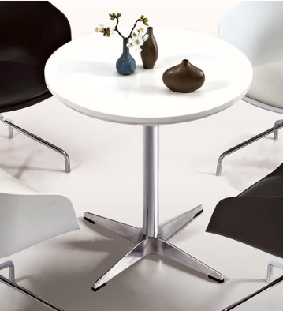 | 1、板材：浸渍胶膜纸饰面人造板制作，基材为E1级环保刨花板，经过防虫、防腐等化学处理，平整度好，性能稳定，不易变形；耐磨损，易清洁，表面可耐香烟灼烧；  2、封边：采用与板材近色封边，台面和台脚采用斜边封边工艺，封边条厚度2mm，封边平整，四边倒弧，无黑线；  3、台面厚度25mm；  4、底座采用钢制金属结构。所有组件经模具冲压折弯焊接而成，暴露焊接部分打磨，焊点无毛刺、无脱焊，且经打磨、平磨、平整处理；表面处理:产品表面经除油、去锈、酸洗、磷化等九道工序处理，采用静电喷粉工艺，经恒温烘烤处理，高温塑化而成；
7 | 餐椅 | 常规 | 24张 | 230 | 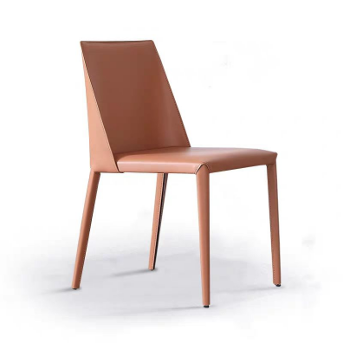 | - 椅面采用硬皮制作；  2、椅架采用冷轧钢制作，经二氧化碳冷焊结合后再酸洗磷化及高压静电喷涂,喷环氧树酯粉末防护层；表面喷粉涂层膜厚度均匀，内外一致，耐撞击，抗腐蚀力强，颜色持久，浸泡式磷化处理；
备注：家具规格尺寸允许正负偏离5%，所有涉及钢管、钢板厚度只允许正偏离。

